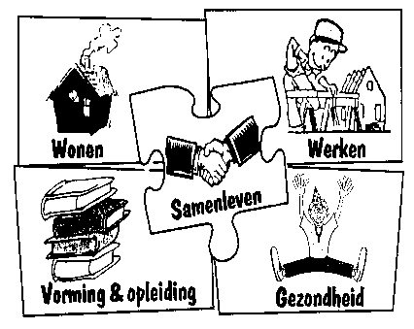

Stedelijke adviesraad voor welzijn Ronse
Werkgroep ouderen
Verslag vergadering van 23/09/2019 om 14u30 in raadzaal OCMW
Aanwezig:
De Keyster Rita, Drisse Clairette, Flamant Mia, Langie Martine, Lison Ghislain, Lootens Nadine, Stockman Michel, Vandenhecke Marcel, Vandenhoucke Daniël, Vanderdonckt Nathalie, , Vandorpe Terry, Vanglabeke Berenice, Vanmeerhaeghe Jean Claude, Van Calster Ingrid
Verontschuldigd:
Aelvoet Patrick, Balcaen Luc, D’haeyer Sabrina, , Vandenhoucke Joris, Vanderkimpen Magda, Vandevelde Gerardine, Velghe Pierre
Agenda
Goedkeuring van het verslag van 09/09/2019 → mag op de website gezet worden.
Feest 1 oktober

- Overeenkomst voor gebruik van COC : ondertekend opgestuurd naar secretariaat Stad Ronse, Sabam : aanvraag opgestuurd
- Catering → er wordt voor 160 personen warme maaltijd besteld en voor 215 personen dessert
- Drank : bestelling doorgegeven aan Clarysse
- drankkaarten 5€ en 10€, kaartjes tafelnummers werden gemaakt
- boekjes bediening garçons, prijslijst voor op de tafels → worden gemaakt tegen 30/09
- flyers ‘week van de senioren’ worden afgeprint tegen 30/09
- aankoop koffie en toebehoren, aankoop Crémant d’Alsace → Nadine doet het nodige
- Afhalen tafelkleden → Rita komt dit maandag 30/09 ophalen
- Zaal klaarzetten : maandagnamiddag 30/09 om 14u30
- Afhalen Senioren → Mia pikt 3 personen op
- Taakverdeling :

Toog | Jean Claude & Marcel (wijn)  Willy & Pierre (bier)
Koffie | Mia & Claire & Nadine
Kassa | Daniël & Michel
Opruimen | Martine & Pierre  Evelyne & Katerina
Ingang | Terry & Ingrid & Viviane
Opdienen – drank en aperitief | Ghislain & Bernice & Rita & Ingrid

Week van de senioren 18 tot 24 november
- Maandag 18/11: sportdag in ‘t Rosco
Flyers en inschrijvingen, coaches voor de verschillende disciplines worden door de sportdienst voorzien. Er werd voor volgende activiteiten gekozen : petanque, badminton, fietsen, wandelen, wandelvoetbal, curling, turnen voor senioren, seniorenaerobic, drums alive.
Deelnameprijs : € 5 (enkel sportactiviteit) en € 15 (sportactiviteit met middagmaal)
Middagmaal wordt verzorgd door de uitbaatster van het ’t Rosco : koude schotel in buffetvorm
- Woensdag 20/11: ontspanningsnamiddag in de foyer van de CC De Ververij
Artiest Mister Boullart ligt vast.
Inkomprijs : € 5
Flyers opgemaakt door stagiaire → worden verdeeld op het knalfeest
Podium, drank en Sabam → Mia gaat naar ginder om dit af te spreken
Verder uitwerken van de taakverdeling op volgende vergadering.
- Zaterdag 23/11 en zondag 24/11 : bezoek rustoorden
Aantal te bestellen plantjes → nog te bepalen na contact met de rusthuizen voor juist aantal residenten.

Volgende vergadering : Woensdag 23/10/2019 om 14u30 in de Raadzaal van het Sociaal Huis
Verslaggever: Nathalie Vanderdonckt

